基于S1000D规范的IETM业务规则研究
赵洪利 王南松
（中国民航大学 航空工程学院 天津 300300）
【摘要】：在装备技术出版物开发过程中业务规则的制定起至关重要的作用。它是实施S1000D的指导，是保障具体项目数据一致性、完整性和数据交换的前提。本文基于S1000D默认的业务规则和业务规则决策点，以某民用航空发动机IETM为对象，在研究约束XML文档有效性的Schema方法基础上，重点研究了业务规则的制定流程和方法，利用XPath现实了BREX数据模块的编写，并在某IETM管理平台实现了该业务规则的自动验证，证明了本文编写的BREX的确定性。
关键词：S1000D 交互式电子手册 业务规则 业务决策点
中图分类号：TP312
Study on IETM Business Rules Based S1000D Specification
Zhao Hongli Wang Nansong
(Civil Aviation University of China Tianjin 300300)
Abstract: Business rules have a key role in the process of creating equipment technical publications. It is the guide for a project to implement S1000D, and is the preconditions to make sure that all datum have the consistency, integrity and exchangeability. Based on S1000D default business rules and the BRDP, taking a civil aero-engine IETM as an example, the paper studied the business rule making process and creation methods based on the analysis of the schema which restricts a XML file. A BREX data module was generated by using Xpath statements, and the BREX was verified automatically in an IETM management system, it proved the correctness of the method and the BREX.
Key word: IETM S1000D BREX BRDP
0引言
S1000D是一个关于装备交互式电子技术手册（Interactive Electronic Technical Manual, IETM）编写、管理和发布的国际规范，该规范可以适用于飞机、舰船、武器以及其他装备。S1000D标准下开发的IETM都是用数据模块(Data Module, DM)描述装备技术信息，利用公共源数据库（Common source database, CSDB）管理DM^{[1]}。在实际项目开发中IETM所涉及的数据一般会分布在不同部门，甚至异地。上述特点要求对数据的管理达到全局共享，支持数据的完整性和一致性^{[2]}。此外，不同IETM的内容形式和发布样式也不尽相同。因此简单的套用S1000D规范既不科学也不现实。为此S1000D引入一个重要的概念，即业务规则。 在大型装备研制日益复杂的今天，装备保障信息化也迎来巨大的挑战，对于IETM项目的业务规则要求越来越高，目前IETM业务规则制定和管理主要存在以下两个问题：
（1）多数业务规则都是根据项目实际问题而制定，并未严格对照S1000D标准中的业务规则决策点(Business rule decision point, BRDP)；
（2）项目组对业务规则的制定过于书面化，不能在内容管理平台内部实现业务规则对数据的自动化验证。
针对上述两个问题，本文在研究S1000D标准的基础上以某民用航空发动机IETM为例研究了业务规则交换模块的结构和设计方法。
1 民用航空发动机IETM开发流程
民用航空发动机IETM的项目开发大致分为三个阶段：按时间顺序分为项目需求分析阶段、项目顶层规范制作阶段、IETM制作阶段。
项目需求阶段主要分为发动机的维修数据需求和运行数据需求。维修数据需求分析中首先确定发动机所包含的系统和子系统，然后再根据MSG-3（Maintenance Steering Group）确定各系统中的重要维修项目，并根据其故障影响后果确定需要保养、检查、更换等维修任务，并把分析结果记录到维修任务需求文档中。运行数据主要确定发动机的正常操作程序、性能数据、故障数据与应急程序等需求。
作者简介：姓名：赵洪利（1964-），天津市人，副教授，硕士研究生导师，主要从事发动机维修与维修管理方面的研究；

项目顶层规范制作阶段主要任务是设计出适用于该项目数据交换的业务规则交换模块(Business Rules Exchange，BREX)；根据项目需求分析制定数据模块需求列表（Data Model Requirement List, DMRL）；根据发动机的具体型号版本和技术条件设计出该项目的适应性模块。
IETM制作阶段包括DM编写以及校验，编制出版物模块，信息发布及部署，测试以及评审。
图1 民用航空发动机IETM开发流程
2 业务规则定义和作用
业务规则是由IETM项目开发组制定，用于规定如何在项目中贯彻S1000D标准，主要定义了把具体的文本信息转化为DM的规则。目的是为了有效解决S1000D标准下IETM项目开发过程中，技术信息不一致，编写效率低下以及数据交换困难等问题。业务规则的范围涵盖了S1000D版本的选取；装备产品的定义；密级规定；信息集的选取；多媒体创建规则；数据交换规则；产品发布形式等方面。具体的业务规则通过BREX实现，IETM开发平台利用BREX验证各数据模块是否满足业务规则的限制。
3 业务规则交换机制
IETM的最小组成单元为DM，DM在格式上是一份XML文档。XML是一种具有结构清晰，简单易用，可跨平台等优点的可以自定义标记的标记语言。为了防止同样的信息内容不同的编制者使用不同的标记，必须引入一个机制。模式就是专门用于检验XML文档是否满足要求的机制。S1000D标准是利用Schema模式对XML文档进行描述和约束的。在IETM项目中仅使用S1000D标准中提供的通用Schema编制DM存在以下两点问题：
（1）通用Schema中定义的属性值多为缺省值，并不一定能适应项目本身。此外通用Schema中定义的结构树过于复杂，项目本身可能不需要如此复杂的结构树。
（2）Schema只能验证DM中元素间的层级关系以及部分属性的属性值的有效性，而对于编制的DM是否符合逻辑性无法验证。
以上两个问题会造成项目间数据不一致，难以进行数据交换，为此引入了BREX，该模块主要是以XML文档的形式对业务规则交换内容进行描述。该模块详细规定了Schema中元素、属性的使用与否，列举了元素、属性的取值范围。
4 BREX的结构
利用BREX可自定义适用于某具体项目的业务规则，主要包含下列三个部分：
（1）标准编码系统（Standard Numbering System,，SNS）定义，即定义具体的系统、子系统和部件的编码和对应的名称；制定统一的SNS是数据交换的基础。
（2）定义在本项目中与文本信息相关的规则，包括所用到的元素和属性的特有规则，适用于和不适用于本项目的元素和属性，以及属性值的含义等；
（3）定义一些与信息内容无关的规则，如不同合作商之间数据合成时间等。
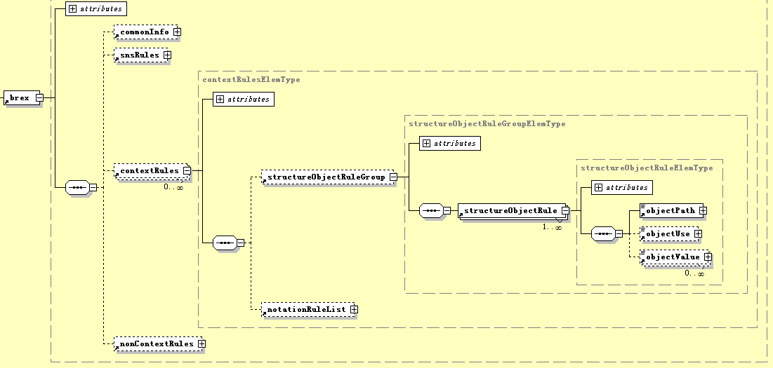
图2 BREX的Schema结构
定义一条完整的与文本信息相关的业务规则必须包括以下三个元素：（1）objectPath：用于业务规则指定Schema结构树的路径；同时该元素含有一个重要的属性 allowedObjectFlag，当属性取值为0时表示当前规定的路径禁止出现；取值为1时表示当前规定的路径必须出现；取值为2时表示是缺省值；（2）objectUse：用于对业务规则进行简要说明；（3）objectValue：用于定义特定元素和属性的取值。编写BREX数据模块的schema见图2。
业务规则检索Schema结构树路径元素<objectPath>的内容是由Xpath构建的。Xpath将XML中的元素、属性和处理指令等内容当成节点对待的。Xpath中有五种节点关系：父节点、子节点、兄弟节点、祖先节点、后代节点。这里重点介绍下后代节点，后代节点的概念比子节点的概念要大，它包括指定节点的所有内部节点，不仅包括指定节点的所有子节点还包括子节点的子节点……。 XPath的完整语法格式为“轴::节点[限定谓语]”。轴用于定义所选节点与当前节点之间的结构关系，如祖先节点ancestor、后代节点descendant、包括当前节点本身的后代节点descendant-of-self、子节点child。节点用于选择指定节点。限定谓语：用于对轴和节点所匹配的节点集进行进一步限定。如果XPath表达式的每一步都严格按照完整语法描述，那么Xpath表达式将变的非常复杂，因此允许使用简化写法来定义步。例如省略child的轴，如dmIdent/dmCode等同于child::dmIdent/child:: dmCode，使用@代表属性，使用//代表后代节点。
5 BREX的定义
5.1默认的BREX
上文中提到DM的编制必须遵从对应的Schema，然而Schema只是规定了DM的编写框架。对于DM编写的内容是否符合逻辑性需要默认的BREX对其进行验证。例如DM中如何对技术插图进行交叉引用，默认BREX给出了以下规定：
<structureObjectRule>
<objectPath allowedObjectFlag="0">//internalRef[attribute::internalRefTargetType="figure" and not(attribute::internalRefId = //figure/@id)]</objectPath>
<objectUse>When the reference target is a figure then the value of attribute internalRefTargetType must be figure (Chap 3.9.5.2.1.2, Para 2.1).</objectUse>
</structureObjectRule>
上述代码中元素<objectPath>规定了DM中引用插图时的业务规则应用路径：“//internalRef[attribute::internalRefTargetType="figure" and not(attribute::internalRefId = //figure/@id)]]” 该路径的含义是“交叉引用插图时，属性internalRefId不能是元素<figure>中的属性id”。同时<objectPath>元素还包含一个属性allowedObjectFlag=“0”，该属性值的含义是禁止该路径出现。综上该条规则的含义就是“交叉引用插图时，属性internalRefId值和元素<figure>中的属性id的值不一致是不行的”。
5.2自定义BREX
由于通用Schema并不能满足具体项目对某些元素和属性的特殊要求，因此可以在默认BREX的基础上自定义BREX，以实现对DM编制的进一步限制。自定义BREX是在满足通用Schema结构树的基础上进行定义。例如对某些元素/属性值的限制必须满足通用Schema中对元素/属性值的格式要求，不得改变数据模块中元素的强制排列顺序或者选择分支。
自定义BREX首先应规定出该项目的SNS，部分代码如下：
<snsRules>
<snsDescr>
<snsSystem>
<snsCode>72</snsCode>
<snsTitle>Engine turbine</snsTitle>
<snsSubSystem>
<snsCode>0</snsCode>
<snsTitle>General</snsTitle>
<snsSubSubSystem>
<snsCode>0</snsCode>
<snsTitle>General</snsTitle>
</snsSubSubSystem>
</snsSubSystem>
</snsSystem>
</snsDescr>
</snsRules>
该段代码定义了发动机IETM的SNS为72-00-XX的节点。
其次定义项目的数据模块编码规则，定义项目型号识别码的代码如下：
<structureObjectRule changeType="modify" changeMark="1">
<objectPath allowedObjectFlag="1">//dmAddress/dmIdent/dmCode/@modelIdentCode</objectPath>
<objectUse> engine model identification </objectUse>
<objectValue valueForm="single" valueAllowed="V2500" valueTailoring="closed">engine system</objectValue>
</structureObjectRule>
该段代码定义了该项目的型号识别码为V2500。
最后制定DM编写时的特殊规定，为了使该部分的特殊规定更具有指导性和针对性，S1000D引入了BRDP的概念。BRDP是针对具体业务的决策项。在最新的S1000D标准有近800个BRDP。一般情况下，一条业务规则包括一个或多个BRDP。由于BRDP关注的是实施过程中具体项目的业务规则，而这些规则又和装备的行业规范、型号研制要求、客户需求、维护实施相关，所以在确定BRDP的定义前需要项目组进行反复协商、不断修改和完善。例如：在S1000D标准的第145个BRDP处给出了是否为属性personCategoryCode提供可选的属性值。项目组可以结合实际需求定义所需的属性值。那么该条特殊规定的代码如下：
<structureObjectRule changeType="modify" changeMark="1">
<objectPath allowedObjectFlag="1">//dmodule/content/procedure/preliminaryRqmts/reqPersons/personnel/
personCategory/@personCategoryCode </objectPath>
<objectUse>定义维修人员类型</objectUse>
<objectValue valueForm="single" valueAllowed="机械维修工"/>
<objectValue valueForm="single" valueAllowed="电气维修工"/>
</structureObjectRule>
该段代码定义了两类维修人员类型，将该段规则部署到相关符合S1000D标准的内容管理平台后，内容编辑的过程中需要编写该属性值（personCategory元素的属性值）时就会自动弹出上述定义的人员类型。如图3所示：
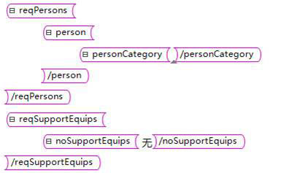
图3实施特殊规则后的人员类型属性值的设定过程
6 BREX的验证
DM的有效性验证可以分为三个层次。首先DM的编写必须符合XML规范，其次是DM的编写必须遵循S1000D规范中对应的Schema，最后需符合具体项目自定义的BREX。以下根据某民用航空发动机IETM工程项目实践为例说明DM的验证过程。
首先编写的DM必须满足XML的基本规则，基本规则包括以下几点：首先必须确定DM有且只有一个根元素，其次元素必须是成对出现的，也就是有开始标签和结束标签。满足以上两点的DM称为格式良好的XML，否则是格式不良好的XML文档。下面是以某个程序类DM中的维修步骤为例说明如何验证是否符合首层XML编写规范。
例如：<proceduralStep id="步1">
<para>用6号砂纸擦洗翼梁表面，然后清理粘结剂残余物。清理过程中应小心，以免损坏翼梁玻璃纤维塑料的上层。</para>
</ProceduralStep>
在上述编写维修任务代码中由于维修步骤开始元素名称和结束元素名称不一致而违反了XML编写的基本规则，所以该文档为格式不良好的XML文档。格式不良好的DM在用浏览器打开时自动解析出XML文档中有关前后标签元素不一致的错误。
其次是检查DM是否满足对应的Schema的约束。约束包括两方面：第一是Schema规定了DM编写的DOM树，元素之间必须合理嵌套，包括元素间的上下层顺序关系，同层先后顺序关系以及对元素出现次数的限制；第二是Schema规定了某些元素属性的属性取值类型或者取值范围，编写DM时，元素属性值必须在Schema规定的范围之内。若DM不符合对应Schema称为格式良好但无效的DM，符合对应 Schema称为有效的XML文档。
最后检查DM是否满足具体项目规定的BREX对数据逻辑性以及元素和属性的特殊要求。下面以某项目自定义BREX中某条业务交换规则为例说明BREX对DM的验证。为了保证数据划分的粒度以及数据的展现效果，在该项目中规定在描述类DM中分级段落元素不允许嵌套。在BREX中该规则编写如下：
<structureObjectRule changeType="add" changeMark="1">
<objectPath allowedObjectFlag="0">
//content/description/levelledpara/levelledpara</objectPath>
<objectUse>在描述性数据模块内，分级段落嵌套层数禁止出现两级。</objectUse>
</structureObjectRule>
上述代码中元素<objectPath>内容’’//content/description/levelledpara/levelledpara’’确定了业务规则的实施路径，属性allowedObjectFlag取值为0表明禁止该路径的产生。将上述规则代码写入某IETM自定义BREX中，则IETM开发平台在利用业务规则对描述类DM进行有效性验证时，如果DM的编写违背了这条嵌套层级规定，系统就会报错，并且在错误列表中显示违背的业务规则。
7结论
本文主要研究了在IETM项目开发中自定义业务规则的方法。设计了BREX，并在某IETM内容管理平台中实现了自动验证。采用BREX可以有效实现项目所有业务规则的准确传递和正确落实，从而可以保障项目的顺利实施。在IETM开发过程中，充分分析装备寿命周期中的各种数据，统筹把握S1000D标准中的BRDP，并根据具体的项目制定出完整详细的业务规则，是保证IETM开发的顺利开发的前提。
参考文献
- 佟德飞,基于S1000D标准的IETM制作流程研究与应用[J].计算机测量与控制,2011,19(6):1426-1428.
- 梁伟杰,常雷,李星新,杜晓明,一种基于虚拟维修的交互式电子技术手册生成方法[J].系统仿真学报,2008,12(20):6855-6857.
- 陈韶,S1000D标准业务规则分析和研究[J].航空科学技术,1007-5453(2014)01-42-4.
- 井惠林,基于S1000D标准的IETM研制[J].制造业自动化,2010,32(11):49-51.
- 石教华,赵晓林,甄军义,S1000D中业务规则交换机制的研究[J].航空标准化与质量,1003-6660(2009)04-0026-04.
- S1000D International specification for technical publications utilizing a common source database (Issue 4.1) [S].
- 左万里,航天测控装备交互式电子技术手册应用研究[J].计算机测量与控制,2010,18(3):520-523.
- 李宗亮,基于S1000D标准的IETM系统技术研究[D].广州工业大学,2006,6:2-3.
- 杨永健,面向民航设备维护的交互式电子手册系统研究[D].电子科技大学,2009,04:50-53.
- 刘玲,S1000D业务规则交换机制研究[J].科技创业家,2013,04(上)-91.

